从头说，
首先是另外为
这里不要弹出菜单来给人选中编码，最好是集成在一个面板里给人选，可以让用户自己选中存SRT格式还是 ASS格式，程序自动按照格式的标准转换下字幕格式。

编辑 ASS字幕格式的时候，合并字幕的时候请去掉需要合并的字幕里面的ASS特效代码。因为第一行时间轴里面有了，在合并进去是多余的

多版本导出
参考下 POPSUB 把 TXT文本 格式输出支持也写进去

时间轴的拆分功能：
这个功能很重要，
如果是双语字幕 要求用户拆分的时候每行的拆分点必须相同，
自动判断是否是双语字幕，就以行里是否有中文为判断条件，有就是中文，没有就是英文。如果两行里一行是中文，一行不是，就是双语字幕，反之就是但与字幕。当然也给个选项给用户自己选则模式。 大于三行的字幕，里面有中文行又有英文行的，都识别为单语字幕。

ASS字幕进去切割的时候记得自动把 特效代码隐藏起来哦。

选中一行时间轴后，点右键，或者左边的按钮，“拆分字幕”
启动窗口， 设计如下：
双语字幕：
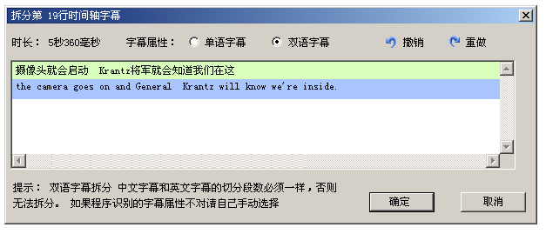
单语字幕：
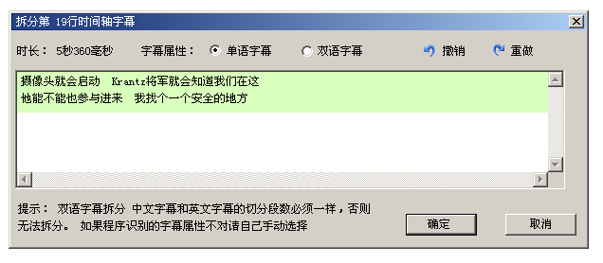
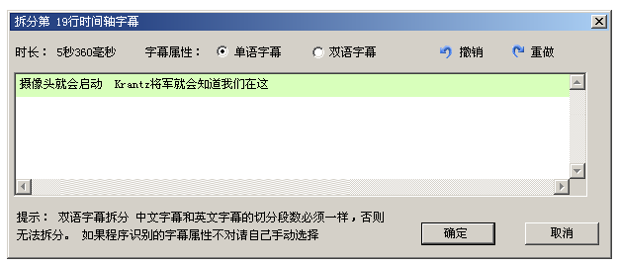

用户使用鼠标点击下去的时候 就是分段的标记，如图：
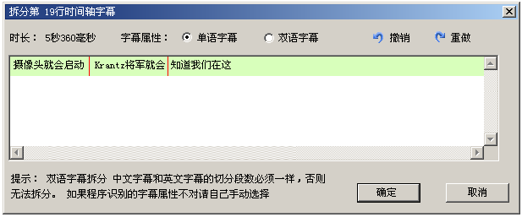
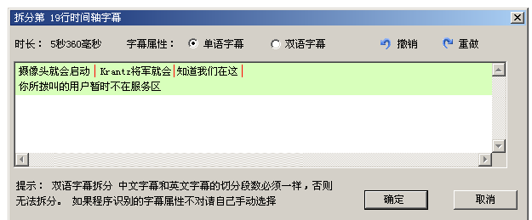
如何是两行的单语字幕，切分点在第一行末尾或者第二行前面的时候，请在切分完输出结果的时候自动删除空行。
单行单语字幕以及双语字幕的时候， 切分点在行末尾或头部的时候切分点无效。

双语字幕切割：
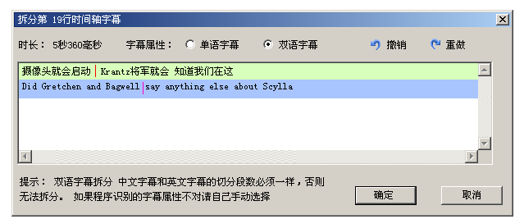

用户添加好切分标记之后， 程序根据分段的字符长度百分比，自动切割时间轴的显示时间，也是按照百分比来切割。

比如显示时间是10秒，
时间轴内容总字符是 100个， 如果用户切分为两段，
第一段的字符是56个，另一段是44个，
那么分段后的两个时间轴一个是 5秒 599毫秒，另外一个是4秒 399毫秒（相邻时间轴因为要空1毫秒的，否则重叠）

